ΝΕΑ ΕΛΛΗΝΙΚΑ
Γ΄ ΕΝ.Ε.Ε.ΓΥ.-Λ.
ΘΕΜΑΤΙΚΗ ΕΝΟΤΗΤΑ: Ο ΑΝΘΡΩΠΟΣ ΚΑΙ Η ΦΥΣΗ

Α. Μη λογοτεχνικό κείμενο
[Ημέρα Νερού…κάθε μέρα]
Διασκευασμένο απόσπασμα από άρθρο που αναρτήθηκε στις 22.03.2022, με αφορμή την Παγκόσμια Ημέρα Νερού, στην ιστοσελίδα https://longform.protothema.gr/premium/vikos-a-e-edo-kai-30-chronia-timoyme-tin-imera-neroy-kathe-mera/.

Το νερό είναι πολύτιμο αγαθό, γιατί μας ξεδιψά, μας συνοδεύει σε πολλές στιγμές της ζωής, μικρές και καθημερινές. Η Παγκόσμια Ημέρα Νερού καθιερώθηκε από τον ΟΗΕ το 1992 κι από τότε κάθε χρόνο εορτάζεται στις 22 Μαρτίου.
Το νερό το ζητάμε όταν:
- διψάμε,
- η θερμοκρασία ανεβαίνει κι αρχίζουμε να ζεσταινόμαστε,
- μετά από το κολατσιό στο σχολείο, στη δουλειά, στην εκδρομή,
- είμαστε άρρωστοι.
Το νερό:
- το πίνουμε το πρωί,
- συνοδεύει το αγαπημένο μας φαγητό στο κυριακάτικο τραπέζι,
- μάς συντροφεύει στη βόλτα, στο ποδήλατο, στη γυμναστική,
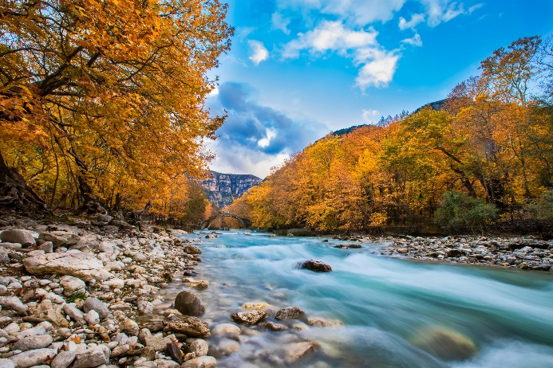
- θα μας ξεδιψάσει.
Το νερό:
- ρυθμίζει τη θερμοκρασία μας,
- μεταφέρει τα θρεπτικά συστατικά σε όλο το σώμα,
- αποβάλλει τα περιττά στοιχεία από το σώμα,
- βοηθάει στη χώνεψη,
- κάνει καλό στην επιδερμίδα,
- βελτιώνει τη μνήμη και μας βοηθάει να συγκεντρωθούμε.
Όλοι αυτοί οι λόγοι φανερώνουν τους δεσμούς μας με το νερό και μας υπενθυμίζουν γιατί πρέπει να το προστατεύουμε και να το τιμάμε κάθε ημέρα.

Α3. Για ποιους λόγους το νερό είναι χρήσιμο για την υγεία μας; Γράψε ένα κείμενο που θα δημοσιευτεί στην ιστοσελίδα του σχολείου σου σε 200 λέξεις περίπου.
Μονάδες 25

Β. Λογοτεχνικό κείμενο
ΤΙΤΟΣ ΠΑΤΡΙΚΙΟΣ (1928 - )
Γη και θάλασσα
Απόσπασμα από το ποίημα του Τίτου Πατρίκιου «Γη και θάλασσα», στο βιβλίο Ποιήματα Ι, 1943-1953, εκδ. Κέδρος.

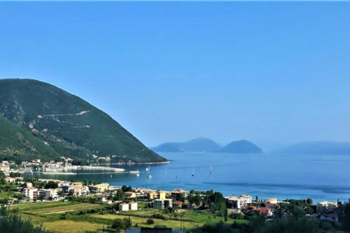
Η γη είναι καλή με τους χειμώνες της, τα δάση,
τις μεγάλες πολιτείες, τα χωράφια, τα εργοστάσια…
Η θάλασσα είναι καλή με τα υπερωκεάνια,
τα κοπάδια τα χέλια που ψάχνουν τις πόρτες των ποταμιών,
με τις βαρκούλες στα μικρά λιμάνια, τις φουρτούνες,
τα πουλιά που χτενίζουν τα άγρια μαλλιά της…
Δες τα παιδιά καθώς τις ζωγραφίζουν
μ' ένα χοντρό καταγάλαζο κραγιόνι.
Η γη κι η θάλασσα μητέρα
ενώνουν τους ανθρώπους.
Β3. Να επιλέξεις ένα από τα δύο ακόλουθα θέματα και να γράψεις ένα κείμενο περίπου 100 λέξεων.
- Τι καλό βλέπει στη γη και στη θάλασσα αυτός που μιλάει στο ποίημα; Εσύ τι άλλο καλό βλέπεις γύρω σου στη γη;
ή
- Αν μπορούσες να πας κάπου διακοπές, θα προτιμούσες μία τοποθεσία που είναι στη στεριά ή κοντά στη θάλασσα; Μπορείς να περιγράψεις μία μέρα των διακοπών σου; Γράψε ένα κείμενο στο ημερολόγιό σου.
Μονάδες 25

ΟΗΕ: Οργανισμός Ηνωμένων Εθνών

